ЗВІТ ПРО РОБОТУ З УЧНЕМ

З ОСОБЛИВИМИ ОСВІТНІМИ ПОТРЕБАМИ

Асистента вчителя

Лукашевич Ніни Петрівни

У 2020 – 2021 н.р. у ОНЗ « Словечанська ЗОШ І-ІІІ ступенів» було організовано інклюзивне навчання для учня 1 класу Мінича Артема. За перший рік навчання Артем проявив себе, як добра , привітна дитина. Проявляє радість при зустрічі з вчителями та учнями класу. Добре контактує з дітьми. Однокласники його люблять та ставляться до нього толерантно. Під час уроків не зосереджений швидко стомлюється. Зосередитись довго на одній справі не може.

Артему подобаються уроки музики та фізичного виховання. На уроках музики уважно слухає музичні твори та розповідь вчителя, а на уроках фізичного виховання старається виконувати гімнастичні вправи, любить гратися м'ячем. Уроки ЯДС особливо подобаються, ті на яких є відео матеріали. Дитина не розмовляє , тому йому менш цікаві уроки навчання грамоти та математики. Артем називає літери А та О і може їх показати серед інших літер, а з допомогою дорослих повторює всі голосні звуки. Особливо дієвою для дитини є індивідуальна робота. Під час індивідуальних занять з математики Артем повторює жестами від 1 до 5 та 10. Сам може показати лише 5 пальчиків.

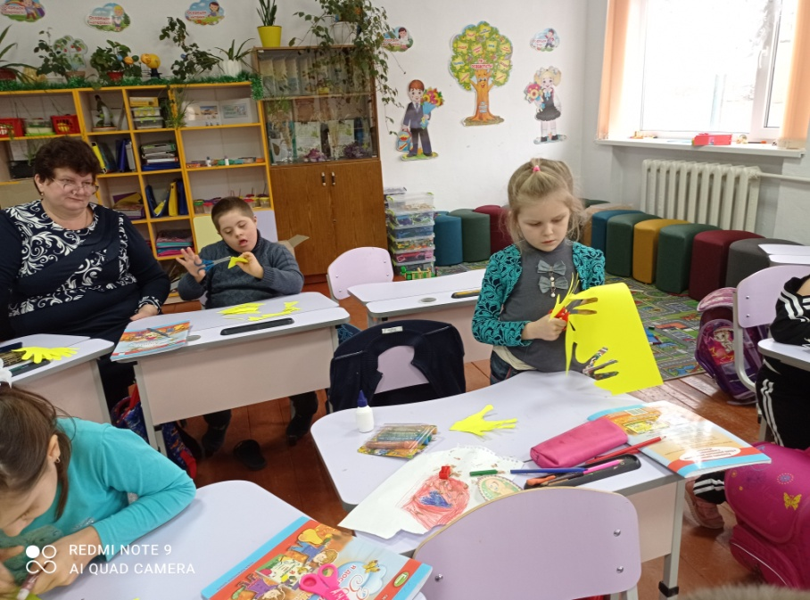Дрібна моторика рук не розвинена, тому йому постійно потрібна допомога з боку дорослих. Артем на уроках дизайну і технології вчився працювати з пластиліном та ножицями. З ножицями йому подобалось працювати, а з пластиліном ні. Він швидко переходив на інший вид діяльності.

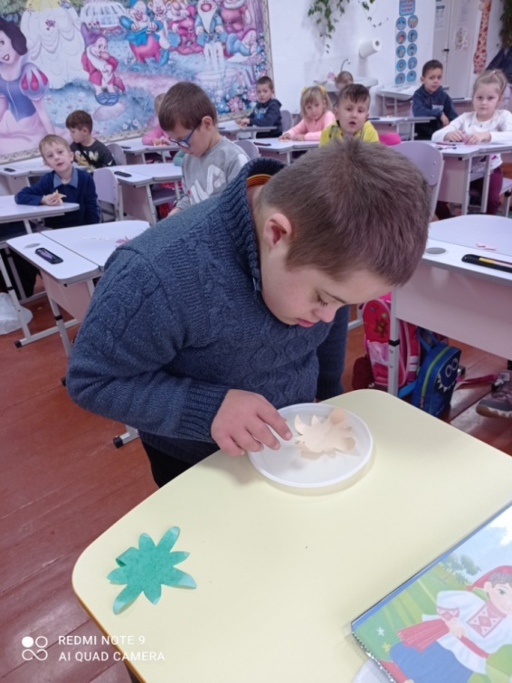

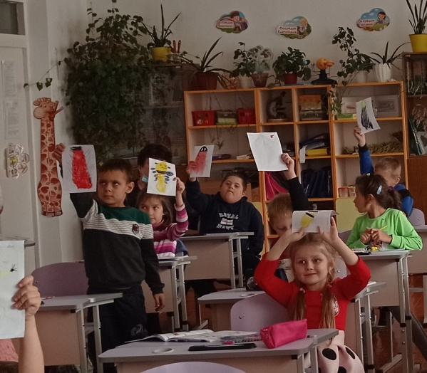

Для дитини велике значення має соціально-побутова орієнтація. На кінець навчального року Артем став орієнтуватися в приміщенні школи. Знає де знаходиться їдальня, спальня, класна кімната та туалет. Опанував правила поведінки в їдальні та удосконалив навички користування столовими приладами.

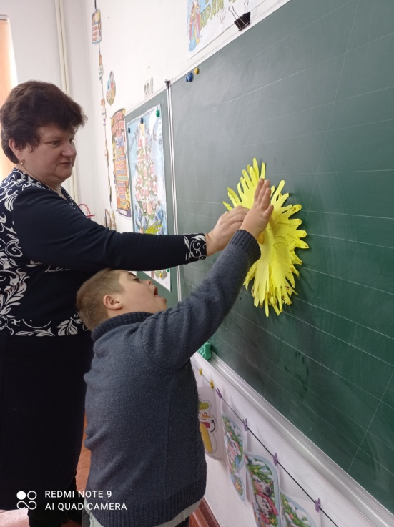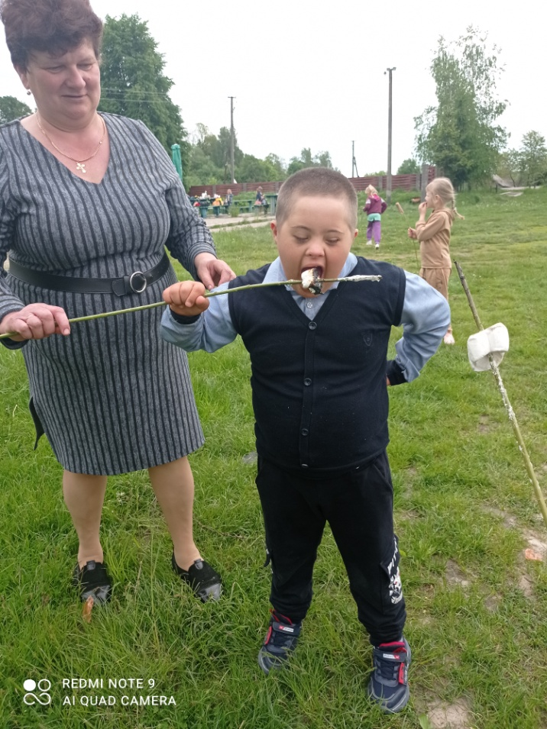До школи учень ходить в супроводі батьків. Під час навчання в школі Артем потребує постійної допомоги асистента вчителя.

